健診や医療の記録 シート2－③a

◇健診の記録
年月日 | 年齢  ( 歳  か月) | 健診の  種類 | 健診結果 | 相談内容等 | 備考  自由記載
例）  2019.  11.1 | 4か月 | ３～４か月児健診 | 異常なし | 湿疹について
◇医療の記録
既往歴・受診歴・相談歴 シート2－③b
年月 | 年齢  ( 歳 か月） | 医療機関名  受診科目  医師名 | 受診理由 | 受診結果（診断名）  注意事項、経過等 | 治療内容 （入院の有無  手術歴等含む）
例）  3/1 | 3歳  2か月 | ●●病院 | 3歳児健診で勧められたから | 次回検査を受ける
＊他に記載したいことがあれば、ここに書いておきましょう。

★これまでに緊急を要するようなこと（救急車を呼んだ、緊急入院になった）
があったら、マークをつける等わかりやすくしておきましょう。
★障害年金申請時に必要となる場合があるので、初診の医療機関がわかるよう
に記載しておくと将来役に立つことがあります。

リハビリ歴 シート2－③c
年月 | 年齢  ( 歳 か月） | 医療機関名  受診科目  医師名 | 受診理由・結果  注意事項、経過等 | リハビリ内容

◇持病（基礎疾患）・体質等 シート2－③d
禁忌薬  （飲んではいけない薬） |  | なし・あり  （種類 ）
アレルギー | 食物 | なし・あり  （原因：卵・牛乳・そば・ ）
 | 薬 | なし・あり  （原因： ）
 | その他 | なし・あり  （原因： ）
 | エピペン所持 | なし・あり
てんかん |  | なし・あり（タイプ：  発作時の対応 ）
持病（慢性的な病気） |  | なし・あり  （内容：ぜん息・ ）
★持病や障害名など特記しておきたいこと、起こった日付などを記載しておきましょう。

◇薬の服用（お薬手帳 あり・なし） シート2－③e
服薬期間 | 薬名  （病院名） | 常用  頓服 | 効能・  服用の仕方 | 服用時間  薬の量 | 保管場所
例）  2018.4～ | ●●●薬  (●●病院) | 常用  頓服 | 気持ちが安定する  （経口） | 朝・夕 | 常温（食器棚の一番上の引き出し）
常用
頓服
常用
頓服
常用
頓服
常用
頓服
常用
頓服
常用
頓服
常用
頓服
常用
頓服
常用
頓服
常用
頓服
常用
頓服
★初めて薬を使い始めたときに記入しましょう。

診断・手帳の記録 シート２－④

手帳をお持ちの方は、必要事項をご記入ください。
手帳の種類 | （ 種 級） |  | 手帳番号
交付日 | 年 月 日 | 次回更新時期 |  | 年 月 日
判定機関 |  | 判定日 |  | 年 月 日
特記事項（障害名・診断名・判定内容等）

手帳の種類 | （ 種 級） |  | 手帳番号
交付日 | 年 月 日 | 次回更新時期 |  | 年 月 日
判定機関 |  | 判定日 |  | 年 月 日
特記事項（障害名・診断名・判定内容等）

手帳の種類 | （ 種 級） |  | 手帳番号
交付日 | 年 月 日 | 次回更新時期 |  | 年 月 日
判定機関 |  | 判定日 |  | 年 月 日
特記事項（障害名・診断名・判定内容等）

手当や医療費助成制度の記録 シート２－⑤

手当を受給している方は、ご記入ください。
制度の種類 | 期間 | 備考（金額等）
例）  □ 特別児童扶養手当  ■ 児童育成(障害)手当  □ 障害児福祉手当 | 令和元年6月申請分～ | 月額 １５，５００円
□ 特別児童扶養手当
□ 児童育成(障害)手当
□ 障害児福祉手当
□
□ 特別児童扶養手当
□ 児童育成(障害)手当
□ 障害児福祉手当
□

□ 特別障害者手当
□ 心身障害者福祉手当
□ 重度心身障害者手当
□ 心身障害者手当
□ 難病手当
□

□ 特別障害者手当
□ 心身障害者福祉手当
□ 重度心身障害者手当
□ 心身障害者手当
□ 難病手当
□

□ 心身障害者医療費助成
□ 自立支援医療
□ 難病医療費助成
□

★手当や医療費助成制度の利用について記録しておきましょう。
★手当や医療費助成は今後種類等が変更となる場合があります。
サービス利用の記録 シート2－⑥

サービスの種類 | 期間 | 支給量、  利用量等 | サービス事業者
例）  児童発達支援 | 令和元年 ６月 １日～  令和２ 年 ３月 ３１日  （５歳～ ６ 歳まで） | 週２回  （月10日間） | 児童発達支援事業所●●●
年 月 日～
年 月 日
（ 歳～ 歳まで）

年 月 日～
年 月 日
（ 歳～ 歳まで）

年 月 日～
年 月 日
（ 歳～ 歳まで）

年 月 日～
年 月 日
（ 歳～ 歳まで）

年 月 日～
年 月 日
（ 歳～ 歳まで）

年 月 日～
年 月 日
（ 歳～ 歳まで）

★サービス受給者証、地域生活支援事業に関わる決定通知書、または受給者証も一緒につづっておきましょう。（コピー可）

★他にも受給者証を利用しないサービスについても、下記に記入してもよいでしょう。

補装具・日常生活用具の記録 シート２－⑦

補装具・  日常生活用具名 | 判定年月日  （意見書） | 交付・修理  年月日 | 業者名  担当者 | 連絡先
例）  補装具 | 2018年1月10日 | ■交付 . .  □修理 . . | ●●●会社 | ☎●●●‐  ●●●●
 | 年 月 日 | □交付 . .  □修理 . .
 | 年 月 日 | □交付 . .  □修理 . .
 | 年 月 日 | □交付 . .  □修理 . .
 | 年 月 日 | □交付 . .  □修理 . .
 | 年 月 日 | □交付 . .  □修理 . .
 | 年 月 日 | □交付 . .  □修理 . .
 | 年 月 日 | □交付 . .  □修理 . .
 | 年 月 日 | □交付 . .  □修理 . .
 | 年 月 日 | □交付 . .  □修理 . .
★現在使用している補装具や日常生活用具の写真を貼ったり、支援の注意点等を記入して、お子さんの様子を伝える等に活用してください。
また、交付の時の書類を保管する等にも活用できます。

身体の図 シート２－⑧

★医療的ケアが必要な場合やからだのことで伝えたいことがあるときにご記入ください。

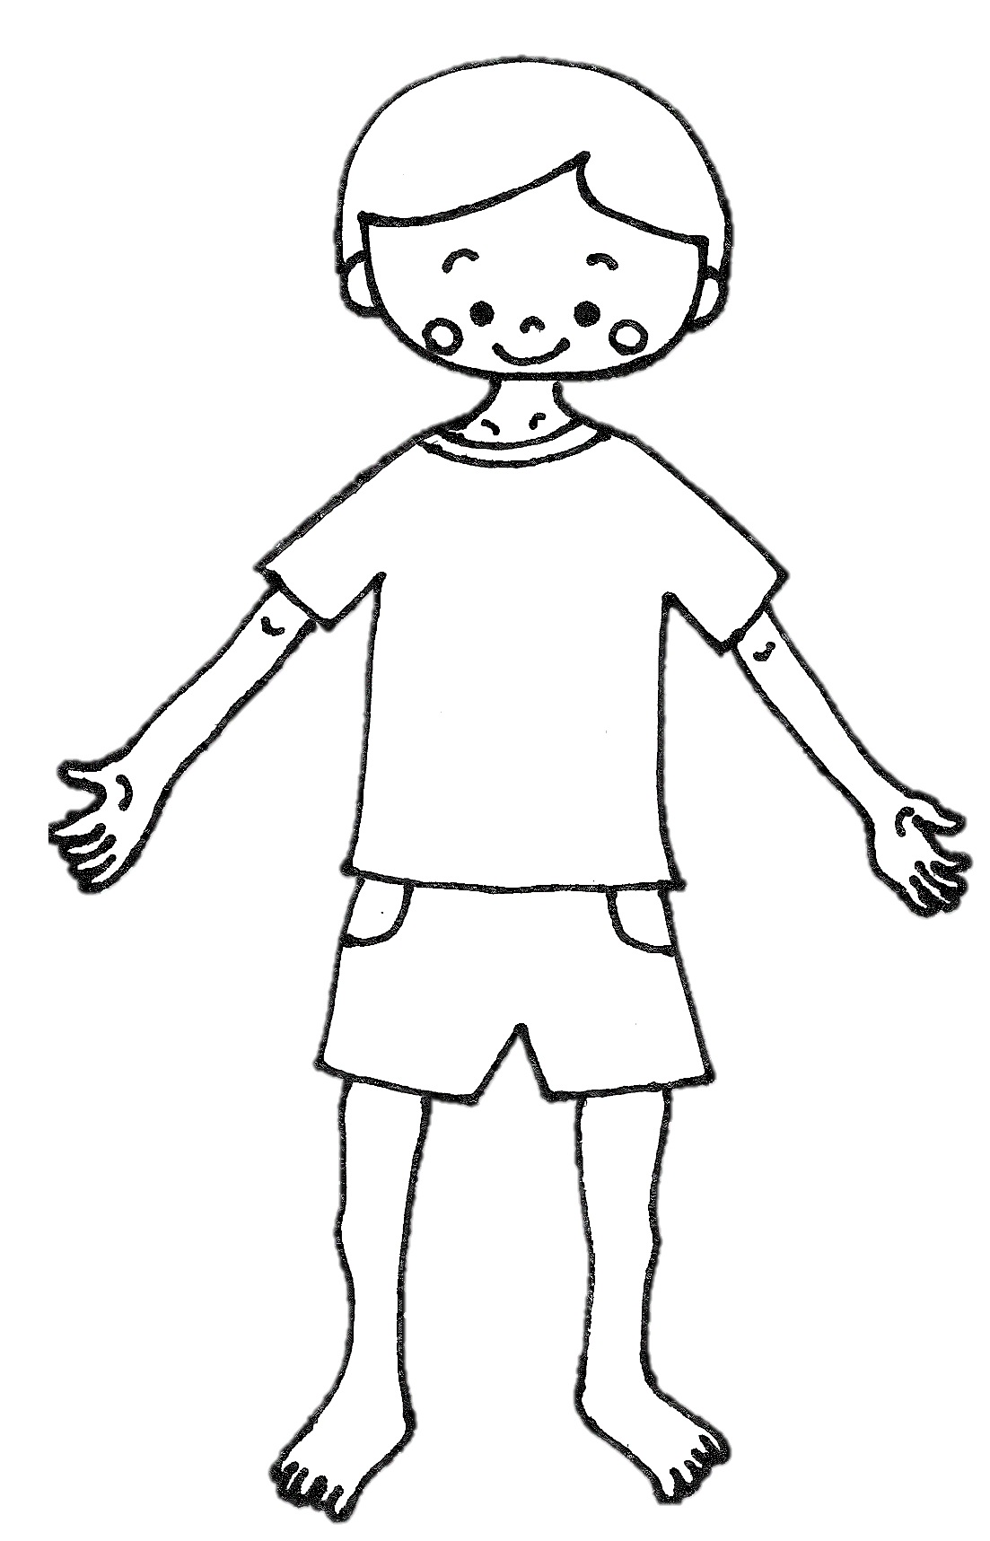

例）3歳から眼鏡を使用

